Mục lục

LỜI MỞ ĐẦU 3

CHƯƠNG I: TỔNG QUAN VỀ SCRATCH 5

1.1. Scratch là gì? 5

1.2. Lịch sử của Scratch 5

1.3. Lợi ích của việc học Scratch 6

1.4. Cài đặt phầm mềm Scratch. 7

CHƯƠNG II. PHẦN MỀM SCRATCH 2.0 OFFLINE EDITOR 11

1. GIAO DIỆN 11

1.1. Khu vực sân khấu 11

1.2. Khu vực quản lí phông nền sân khấu và nhân vật 11

1.2.1. Nhân vật 12

1.2.2. Phông nền sân khấu 14

1.3. Thanh danh mục, Thanh công cụ và cửa sổ trợ giúp 14

2. Thanh danh mục và Thanh công cụ 15

2.1. Thanh danh mục 15

2.2. Thanh công cụ 18

3. SÂN KHẤU 19

3.1 Hệ tọa độ trong sân khấu 20

3.2 Các chế độ sân khấu 21

4. Làm việc với phông nền, nhân vật và ngoại hình nhân vật 23

4.1. Chọn đối tượng từ thư viện 24

4.2. Vẽ mới 25

4.3. Tải đối tượng từ máy tính 25

5. SỬ DỤNG CÔNG CỤ VẼ 27

5.1. Chế độ Bitmap 27

5.2. Chế độ Vector 30

6. KHU ÂM THANH 32

6.1. Thêm và xóa âm thanh 32

6.2. Chỉnh sửa và thêm hiệu ứng cho âm thanh 34

7. CỬA SỔ TRỢ GIÚP 35

7.1. Step_by_Step. 35

7.2. How to 36

8. KHU LẬP TRÌNH 38

8.1. Bảng danh mục các khối lệnh 38

CHƯƠNG III. THIẾT KẾ GAME “CÁ LỚN NUỐT CÁ BÉ” 44

3.1. Thiết kế đối tượng và phông nền 44

3.1.1. Tạo phông nền 44

3.1.2. Tạo nhân vật 45

3.2. Thiết kế hiệu ứng 48

3.2.1. Lập trình đối tượng Cá to 48

3.2.2. Lập trình đối tượng Cá nhỏ 1 50

3.2.3. Lập trình đối tượng “Cá ác” 53

3.3. Thiết kế tính điểm số 55

3.3.1. Lập trình đếm số điểm ăn cá. 55

3.3.2. Lập trình điểm cao nhất 58

3.4. Xuất file 60

3.4.1. Đóng gói file Scratch (.sb2) ra file sang file Flash ( .swf) 60

3.4.2. Chuyển file Flash (.swf) sang tệp chương trình (.exe) 60

KẾT LUẬN 62

# LỜI MỞ ĐẦU

**Học lập trình ở Việt Nam**

Từ năm 2006 – 2007, học sinh đã tiếp cận với máy tính thông qua môn Tin học từ lớp 3 tới lớp 12. Tuy nhiên, với định hướng chương trình và đặc thù của các trường do vậy lập trình chỉ là một phần nhỏ được giới thiệu trong toàn bộ chương trình.

**Học lập trình trên thế giới**

Bill Gates lập trình phần mềm Tic-tac-toe khi 13 tuổi. Zuckerberg đã bắt đầu lập trình máy tính từ lúc lớp 6. Elon Musk đã tự mình học lập trình khi còn rất nhỏ, và ở tuổi 12 cậu đã bán phần mềm đầu tiên của mình – một trò chơi không gian tên là Blastar – với giá khoảng 500 đôla.

Năm 2000, lập trình là môn học bắt buộc tại các trường trung học ở Israel.

Năm 2014, chính phủ Anh công bố chương trình dạy lập trình bắt buộc cho học sinh từ 5 tuổi.

Đầu tháng 6/2016, chính phủ Nhật đã chính thức thông qua chương trình giáo dục lập trình mới cho học sinh phổ thông. Theo đó, tất cả các học sinh cấp 2 trường công tại Nhật sẽ bắt buộc phải học lập trình ngay từ đầu cấp. Mục tiêu của chương trình này để chuẩn bị lực lượng nhân sự sẵn sàng cho cái được chính phủ gọi là ”**Cuộc cách mạng công nghiệp lần thứ 4**”, đó sẽ là kỉ nguyên phát triển bùng nổ của nhiều ngàng như roobot và trí tuệ nhân tạo, kết hợp với các hệ thống ảo và thực tế,...

Giới thiệu về SCRATCH, một môi trường và ngôn ngữ lập trình hoàn toàn mới dành riêng cho học sinh phổ thông, rất đơn giản, trực quan, đang ngày càng phổ biến rộng rãi trên thế giới. Thông qua SCRATCH học sinh có thể thỏa sức sáng tạo và chia sẻ các sản phẩm công nghệ thông tin như: Thiệp, phim hoạt hình, ứng dụng, trò chơi,... Với lí do đó, được sự hướng dẫn và giúp đỡ của cô giáo Th.s Hà Thị Thu Hiền, nhóm em đã chọn đề tài: ”Xây dựng trò chơi bằng Scratch” làm đề tài cho bài tập lớn của mình. Tuy nhiên, do mới làm quen với Scratch, mặc dù đã cố gắng tìm hiểu sử dụng thành thạo nhưng chắc rằng khó tránh khỏi thiếu sót. Chúng em rất mong nhận được sự thông cảm, những lời góp ý và chỉ bảo tận tình của quý Thầy/Cô và các bạn.

Em xin trân thành cảm ơn!

**SINH VIÊN**

**HÀ MINH TUẤN**

# CHƯƠNG I. TỔNG QUAN VỀ SCRATCH

## 1.1. Scratch là gì?

**Scratch** là tên gọi của một loại ngôn ngữ lập trình dành cho các em học sinh trong độ tuổi từ 8 - 16 tuổi.

Ngôn ngữ lập trình Scratch được phát triển theo hướng tương tác trực quan, đồ họa sống động, sản phẩm liền tay qua đó các em có thể tạo ra các chương trình trên máy tính tương tự như các ngôn ngữ lập trình khác.

Khi sử dụng Scratch, thay vì phải viết những dòng lệnh phức tạp dễ gặp lỗi thì ở đây bạn chỉ cần kéo và thả các khối lệnh đầy màu sắc có sẵn để lắp ghép thành một "kịch bản" điều khiển các đối tượng của chương trình.

Cũng chính vì vậy mà các em học sinh vừa có thể tiếp xúc với các khái niệm cơ bản của lập trình tạo nền tảng cho việc học các ngôn ngữ lập trình khác, vừa có thể thực hành ngay tại chỗ với những ý tưởng của bản thân giúp phát triển khả năng sáng tạo và tư duy giải quyết vấn đề.

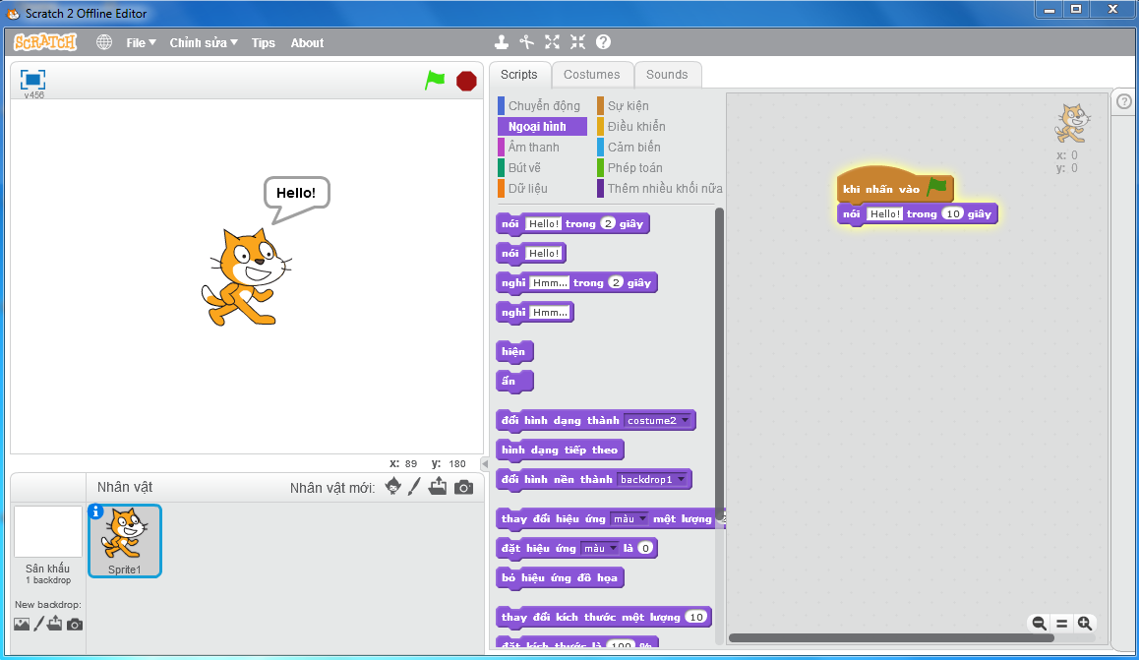

*Hình 1.1. Scratch*

## 1.2. Lịch sử của Scratch

Scratch là ngôn ngữ lập trình hướng sự kiện và đối tượng được phát triển bởi MIT Media Lab ‘s Kingdergaten Lifelong dẫn đầu là Mitchel Resnisk, và phiên bản đầu tiên được ra đời năm 2006. Và hiện nay phiên bản chạy ổn định là bản Scratch 2.0 ra đời ngày 9 tháng 5 năm 2013. Mitchel Resnick và các cộng sự tạo ra Scratch với mục đích giúp đỡ những người trẻ tuổi (chủ yếu là các học sinh) để học lập trình.

**1.3. Lợi ích của việc học Scratch**

Các chuyên gia giảng dạy lập trình Scratch đã chỉ ra một số lợi ích mà scratch mang lại cho người học như sau:

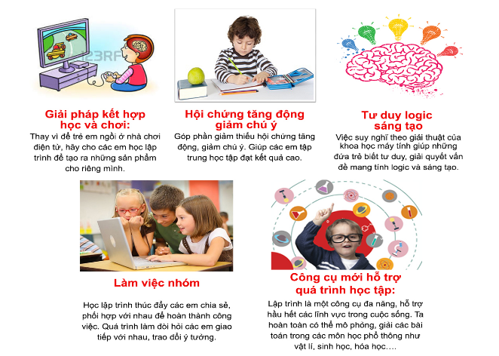

*Hình 1.2. Lợi ích của Scratch*

Theo chính tác giả Scratch, giáo sư Mitchel Resnick đã chia sẻ:

*“Khi học lập trình Scratch, trẻ em học được những nguyên lý cơ bản của việc thiết kế, học được cách thử nghiệm ý tưởng mới, học được cách phân chia ý tưởng phức tạp thành những phần việc đơn giản, học được cách hợp tác với người khác để thực hiện dự án, học được cách tìm và sửa lỗi khi kết quả không được như ý, tập được tính kiên trì khi đối mặt với khó khăn. Ngày nay, đó không chỉ là những kỹ năng cần thiết cho việc lập trình, mà còn cần thiết cho nhiều hoạt động khác.”*

## 1.4. Cài đặt phầm mềm Scratch.

**1.4.1. Yêu cầu cấu hình Hệ Thống:**

- Hệ điều hành: Windows, Mac, or Linux (32bit)

- Abode Air version 2.6 trở lên (link tải ở phía dưới)

- Ổ cứng trống hơn 50.5 MB trở lên

**1.4.2. Cài đặt**

**Link Tải Scratch**

- Bạn có thể tải Scratch theo đường dẫn sau: http://taimienphi.vn/download-scratch-11539

- Tải Abode Air về máy tính: <http://taimienphi.vn/download-adobe-air-17383>

**Bước 1**: Sau khi tải Scratch về, các bạn khởi động file cài đặt đã tải lên

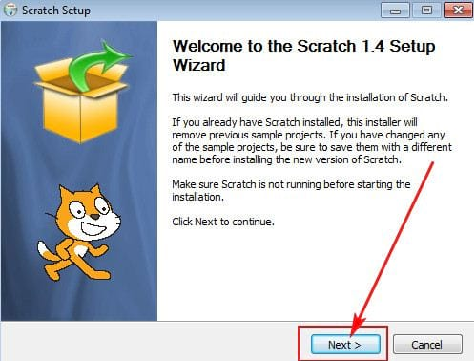

**Bước 2:**Tại đây bạn có thể thay đổi thư mục cài đặt phần mềm thay vì cài theo thư mục mặc định bằng cách click **Browse...**Nêu không muốn thực hiện thay đổi, bạn trực tiếp click nào **Next**để chuyển sang bước tiếp theo

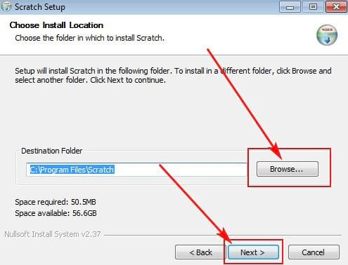

**Bước 3:**Tại bước này bạn có thể chọn vị trí để cài đặt icon lối tắt cho phần mềm trên Start Menu. Tuy nhiên đôi khi việc cài đặt thêm icon trên Start Menu cũng sẽ khiến cho máy tính của chúng ta trở nên chậm đi, bạn có thể lựa chọn tích vào **Do not creat shortcuts**để từ chối cài đặt icon lối tắt trên Start Menu. Cuối cùng click **Install**để bắt đầu cài đặt Scratch

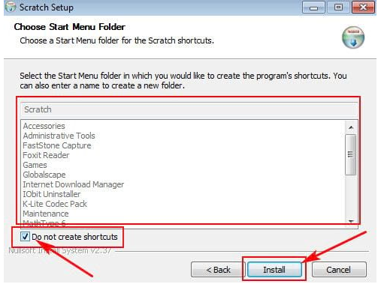

**Bước 4:** Sau khi click **Install**, tiến trình cài đặt sẽ được bắt đầu ngay, bạn chờ trong giây lát để tiến trình cài đặt Scratch hoàn thành

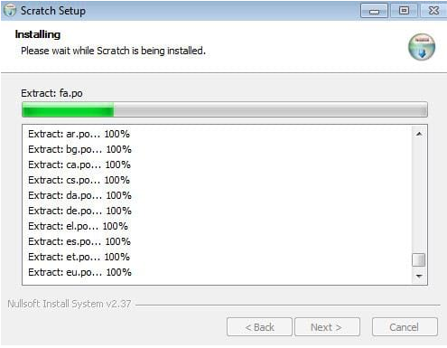

**Bước 5:**Sau khi tiến trình cài đặt hoàn tất, bạn click **Next**để tiếp tục

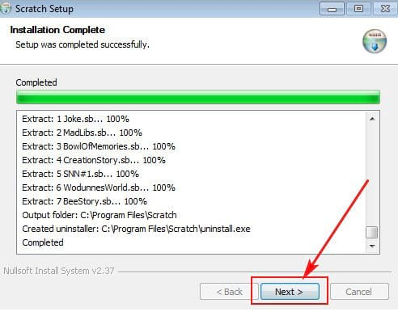

**Bước 6:**Bước cuối cùng, bạn có thể lựa chọn tạo một icon lối tắt cho Scratch tại màn hình desktop hay không bằng cách tích hoặc bỏ tích mục**Make a shortcut to Scratch on the desktop**. Sau cùng click **Finish**để kết thúc tiến trình cài đặt

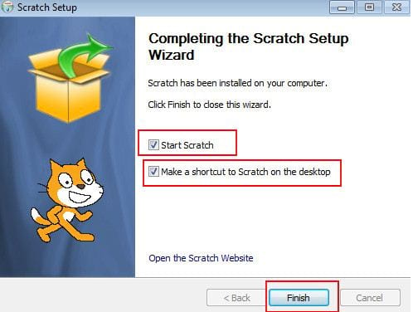

# CHƯƠNG II. PHẦN MỀM SCRATCH 2.0 OFFLINE EDITOR

**1. GIAO DIỆN**

### 1.1. Khu vực sân khấu

Khu vực sân khấu (được đánh số 1) là nơi biểu diễn từng phần hoặc cả dự án. Khi bạn khởi động phần mềm, một chú mèo xuất hiện trên sân khấu – đó là nhân vật ngầm định của chương trình.

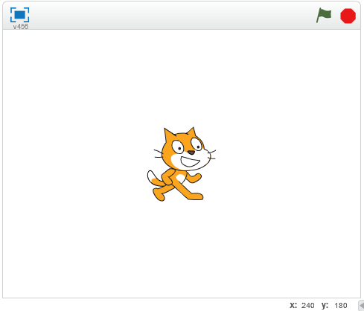

*Hình 2.1.1 Khu vực sân khấu*

### 1.2. Khu vực quản lí phông nền sân khấu và nhân vật

Khu vực này gồm các biểu tượng thu nhỏ gồm khung chứa phông nền sân khấu và khung nhân vật (gồm danh sách các nhân vật hoặc đối tượng) trong chương trình.

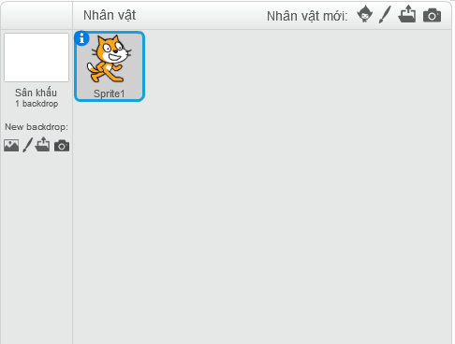

*Hình 2.1.2 Khu vực quản lý (phông) nền sân khấu và nhân vật*

### 1.2.1. Nhân vật

Trong khung nhân vật có thể có nhiều nhân vật. Mỗi nhân vật sẽ có ba khu tác động vào, đó là Khu lập trình (3), Khu ngoại hình (4) và Khu âm thanh (5).

*a) Khu lập trình*

Hiện ra khi chọn trang **Scripts,** là nơi khối lệnh được ghép với nhau tạo thành một chương trình theo ý muốn của lập trình viên.

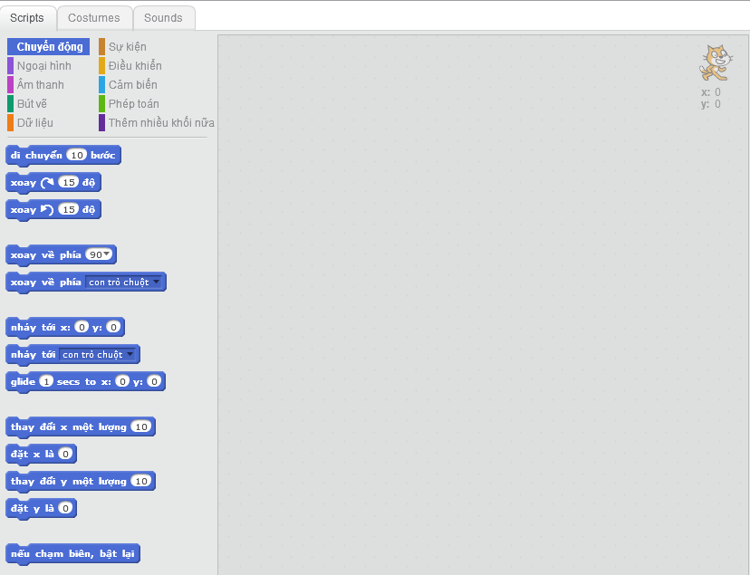

*Hình 2.1.3 Khu lập trình*

*b) Khu ngoại hình*

Mỗi nhân vật sẽ có một hoặc nhiều hình ảnh hiển thị. Khu ngoại hình sẽ xuất hiện khi chọn trang **Costumes**, cho phép các lập trình viên thao tác với hình ảnh của nhân vật như thêm mới, chỉnh sửa, xóa các hình ảnh trên cơ sở thư viện có sẵn hoặc tư tạo theo yêu cầu.

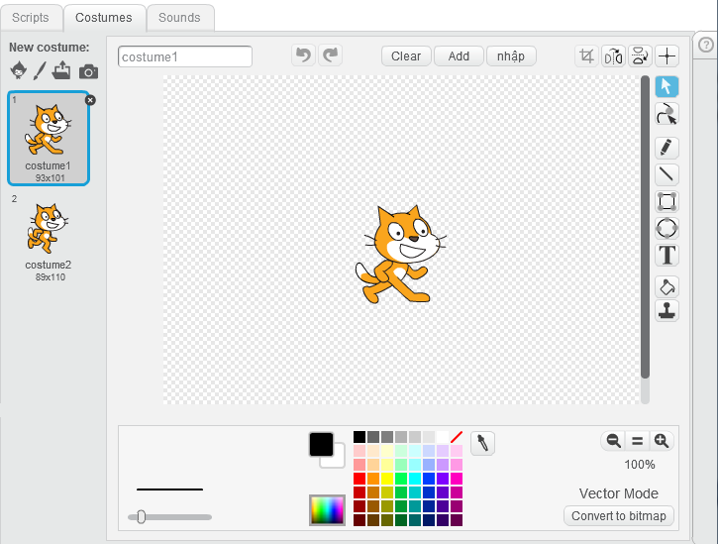

*Hình 2.1.4 Khu ngoại hình*

*c) Khu âm thanh*

Xuất hiện khi chọn trang **Sounds,** cho phép lập trình viên tạo, chỉnh sửa âm thanh cho các nhân vật trên cơ sở thư viện có sẵn hoặc tự tạo theo yêu cầu.

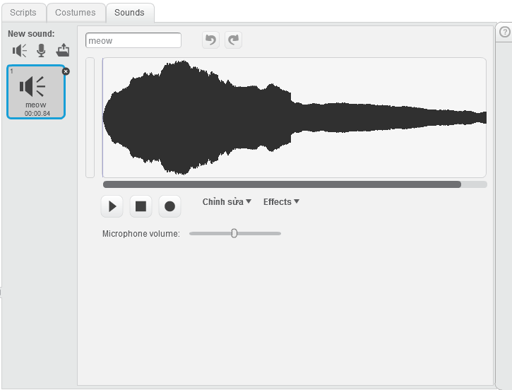

*Hình 2.1.5 Khu âm thanh*

### 1.2.2. Phông nền sân khấu

Phông nền sân khấu có thể coi là một đối tượng (nhân vật) đặc biệt, cũng có ba khu tác động vào, đó là Khu lập trình, Khu phông nền và Khu âm thanh. Về cơ bản, 3 khu này có thành phần và chức năng tương đương với ba khu tác động và nhân vật bình thường, chỉ có một chúc khác biệt:

*a) Khu lập trình*

Giống với Khu lập trình của nhân vật, tuy nhiên vì sân khấu không thể di chuyển nên số lượng khối lệnh sẽ ít hơn.

*b) Khu phông nền*

Khu phông nền của sân khấu xuất hiện chọn trang **Backdrops,** là nơi quản lí các phông nền.

*c) Khu âm thanh*

Giống hoàn tồn với khu âm thanh của nhân vật.

### 1.3. Thanh danh mục, Thanh công cụ và cửa sổ trợ giúp

Ngoài 5 khu vực chính, giao diện phần mềm Scratch còn có Thanh danh mục, Thanh công cụ và Cửa sổ trợ giúp.

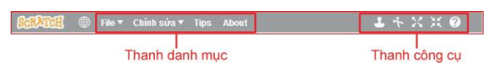

*Thanh công cụ và Thanh danh mục*

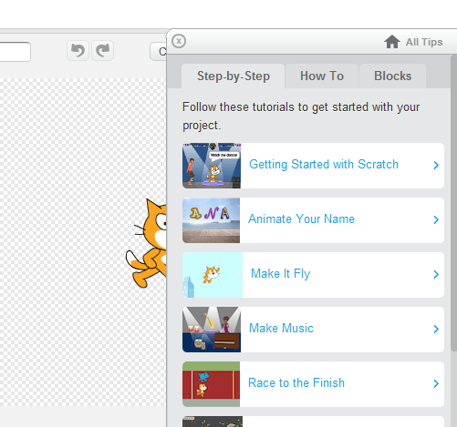

*Hình 2.1.6 Cửa sổ trợ giúp*

## 2. Thanh danh mục và Thanh công cụ

### 2.1. Thanh danh mục

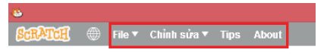

*Hình 2.2.1 Thanh danh mục*

Thanh danh mục nằm ở phía trên cùng của giao diện và có vai trò rất quan trọng liên quan tới thao tác sử dụng chương trình Scratch. Sau đây là từng thành phần của Thanh danh mục:

*2.1.1. File*

Đây là thao tác với tập tin của dự án. Tập tin là một tập hợp các thông tin được lưu lại trên bộ nhớ máy tính. Ví dụ một bức ảnh, một bài hát,...lưu lại bộ nhớ máy tính, chúng ta đều gọi là tập tin. Mỗi dự án Scratch cũng là một tập tin.

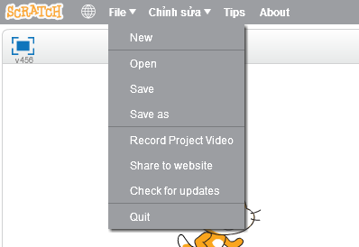

*Hình 2.2.2 File*

* Lựa chọn **New:** Lựa chọn này sẽ tạo một dự án mới để làm việc. Khi nào các bạn đang làm việc với một dự án khác mà chưa lưu lại, nếu chọn New thì sẽ có một cửa sổ hiện ra hỏi bạn có muốn lưu hay không.

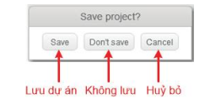

*Hình 2.2.3 Cửa sổ xác nhận lưu dự án*

* Nếu chọn **Save** thì một cửa sổ khác sẽ hiện ra để các bạn đặt tên và lựa chọn vị trí trên máy tính.
* Lựa chọn **Open**:Dùng để mở một dự án đã có sẵn trên máy tính, một cửa sổ sẽ hiện ra để các bạn chọn tập tin trên máy tính.
* Lực chọc **Save as**: Lưu lại dự án dưới dạng bản sao. Chương trình sẽ lưu dự án tahnh một tập tin mới trên máy tính.
* Lựa chọn **Recond Project Video**: Ghi lại dự án thành video.
* Lựa chọn **Share to website**: Chia sẻ dự án lên website.
* Lựa chọn **Check for updates**: Kiểm tra cập nhật phiên bản cho chương trình.
* Lựa chọn **Quit**: Thoát khỏi chương trình

*2.1.2.Chỉnh sửa*

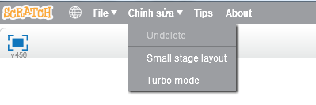

*Hình 2.2.4 Chỉnh sửa*

* Lựa chọn **Undelete**: Lấy lại đối tượng hoặc khối lệnh vừa bị xóa đi.
* Lực chọn **Small stage layout**: Chuyển sân khấu từ chế độ có kích thước mặc định sang chế độ thu nhỏ hoặc ngược lại.
* Lựa chọn **Turbo mode**: Bật/Tắt chế độ Turbo. Chế độ này giúp chương trình tăng tốc độ xử lí các khối lệnh.

*2.1.3.Tips*

Khi chọn mục này, cửa sổ trợ giúp sẽ hiện ra, chứa những dự án mẫu và hướng dẫn giải thích về các khối lệnh.

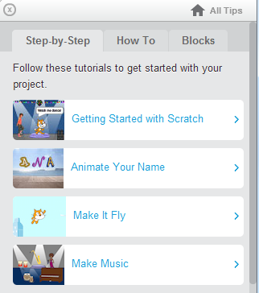

*Hình 2.2.5 Cửa sổ trợ giúp*

*2.1.4. About*

Mục này chứa đường dẫn đến trang web giới thiệu về Scratch.

### 2.2. Thanh công cụ

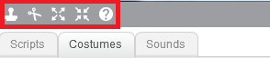

*Hình 2.2.6 Thanh công cụ*

Thanh công cụ nằm ở bên phải Thanh danh mục, chứa các công cụ giúp thao tác với đối tượng và khối lệnh nhanh hơn. Khi các bạn chọn công cụ nào, con chuột sẽ thay đổi hình dạng công cụ đó. Khi muốn hủy không sử công cụ đó nữa, các bạn chỉ cần nháy chuột vào một chỗ trống trên sân khấu, con chuột sẽ trở lại như hình dáng ban đầu. Thanh công cụ gồm các thành phần:

*2.2.1. Tạo bản sao*

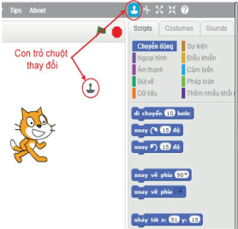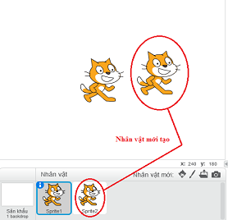

*Hình 2.2.7 Tạo bản sao*

*2.2.2. Xóa*

Công cụ này giúp bạn xóa đối tượng hoặc khối lệnh. Các bạn chỉ cần nháy chuột chọn công cụ, sau đó nháy chuột vào đối tượng hay khối lệnh muốn xóa.

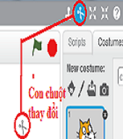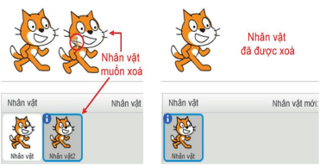

*Hình 2.2.8 Xóa*

*2.2.3. Grows*

Công cụ này giúp phóng to đối tượng lên.

*2.2.4. Shrink*

Ngược với công cụ Grows là công cụ Shrink giúp thu nhỏ đối tượng

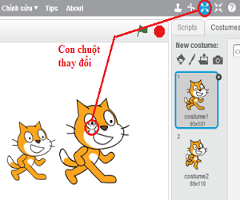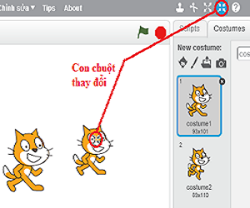

*Hình 2.2.9 Phóng to và thu nhỏ đối tượng*

*2.2.5. Trợ giúp*

Khi bạn không hiểu và cần hỗ trợ về khối lệnh nào, nháy chuột vào biểu tượng ? sau đó khối lệnh chọn khối lệnh mong muốn, cửa sổ trợ giúp sẽ xuất hiện, chứa hướng dẫn sử dụng khối lệnh và ví dụ mẫu.

## 3. SÂN KHẤU

Sân khấu là nơi biểu diễn các hành động, hình ảnh, âm thanh của các đối tượng khi chạy chương trình, là nơi hiển thị kết quả của dự án.



*Hình 2.3.1 Khu vực sân khấu*

## 3.1 Hệ tọa độ trong sân khấu

Sân khấu có chiều rộng là 360 và chiều dài là 480, được xác định theo hệ trục tọa độ *xOy* trong toán học. Trục *x* theo chiều ngang có giá trị từ -240 đến 240, trục *y* theo chiều dọc có giá trị từ -180 đến 180.

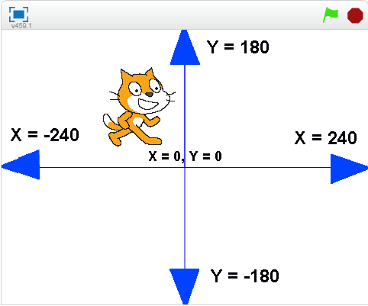

*Hình 2.3.2 Hệ tọa độ trong sân khấu*

Trong hệ tọa độ có sử dụng đến số âm. Số âm là số nhỏ hơn 0, được biểu diễn bằng dấu trừ(-) đứng trước số dương tương ứng. Trên trục số thì số âm đứng bên trái số 0.

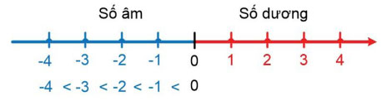

*Hình 2.3.3 Trục số*

Tọa độ của một điểm được xác định bởi vị trí theo trục *x* và vị trí theo trục *y*(Gọi tắt là vị trí *x* và vị trí *y*) của điểm đó. Để xác định tọa độ của một điểm trên sân khấu, từ điểm đó ta kẻ một đường thẳng vuông góc với trục *x*, đường thẳng đó cắt trục *x* tại điểm có *x* bằng bao nhiêu thì đó sẽ là vị trí *x* của điểm đó. Tương tự như với trục *y*, ta tìm được vịt rí *y*. Cặp số (*x*,*y*) chính là tọa độ của điêm đó . Trục *x* và trục *y* giao nhau tại điểm có tọa độ (0,0).

## 3.2 Các chế độ sân khấu

Sân khấu có ba chế độ: *chế độ mặc định*, *chế độ thu nhỏ* và *chế độ toàn màn hình*.

*1. Chế độ mặc định:* Là chế độ thiết đặt sẵn khi mở chương trình.

*2. Chế độ thu nhỏ:* Ở chế độ này, chiều dài và chiều rộng của sân khấu đều nhỏ hơn hai lần so với chế độ mặc định. Để chuyển sân khấu về chế độ này, các bạn vào mục Chỉnh sửa trên Thanh danh mục, chọn Small stage layout. Chọn lại một lần nữa để sân khấu chuyển về chế độ mặc định như ban đầu.

*3. Chế độ toàn màn hình:* Khu vực sân khấu được phóng to toàn màn hình. Để chuyển sân khấu về chế độ này, các bạn nháy chuột vào  ở góc trên bên trái sân khấu.

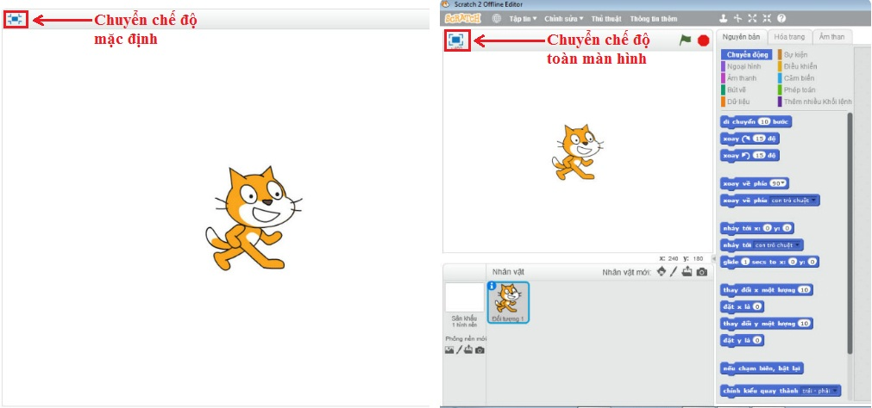

*Hình 2.3.5 Chế độ toàn màn hình và chế độ ngầm định của sân khấu*

Dù ở chế độ nào thì hệ trục tọa độ trên sân khấu vẫn không thay đổi, trục x từ -240 đến 240, trục y từ -180 đến 180.

Ở góc bên trên bên phải sân khấu có hai nút  và . Khi bạn chọn nút lệnh  thì các khối lệnh được ghép với khối lệnh 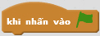 trong nhóm Chọn sự kiện (Khu lập trình) sẽ được thực hiện. Biểu tượng này thường dùng để kích hoạt khối lệnh bắt đầu dự án.

Khi chọn nút lệnh  thì tất cả hoạt động trên sân khấu sẽ dừng lại. Có thể ngừng ngừng chương trình vào thời điểm bất kì.

Khi chương trình đang chạy thì biểu tượng lá cờ xanh có dạng  (sáng lên), trong khi biểu tượng **Dừng** có dạng  (tối đi). Khi chương trình dừng thì ngược lại.

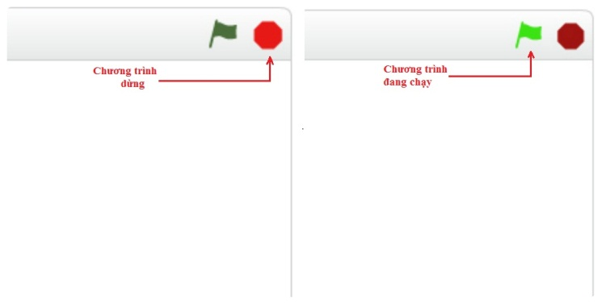

*Hình 2.3.6 Biểu tượng Lá cờ xanh và Dừng*

Phần cuối cùng trên sân khấu là vị trí tọa độ của con trỏ chuột. Vì giới hạn chiều ngang treo trục *x* của sân khấu từ -240 đến 240, giới hạn chiều dọc theo trục *y* là từ -180 đến 180, nên khi di chuyển con trỏ chuột ra ngoài phạm vi sân khấu, tọa độ chỉ hiển thị giá trị lớn nhất (hoặc nhỏ nhất) của vị trí *x* và vị trí *y*.

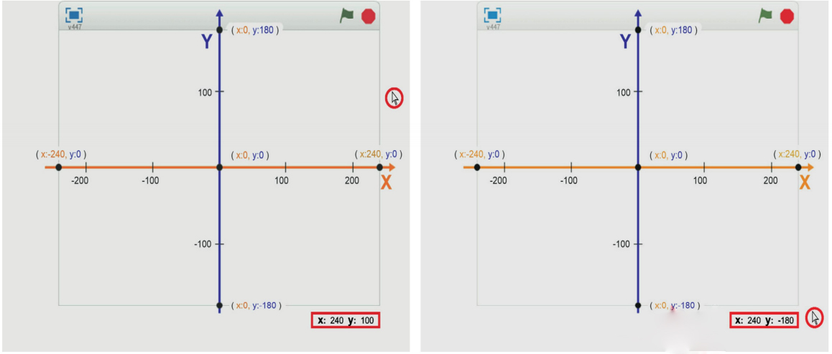

*Hình 2.3.7 Tọa độ của con trỏ chuột*

## 4. Làm việc với phông nền, nhân vật và ngoại hình nhân vật

Việc thêm phông nền, nhân vật và ngoại hình nhân vật có 4 cách:

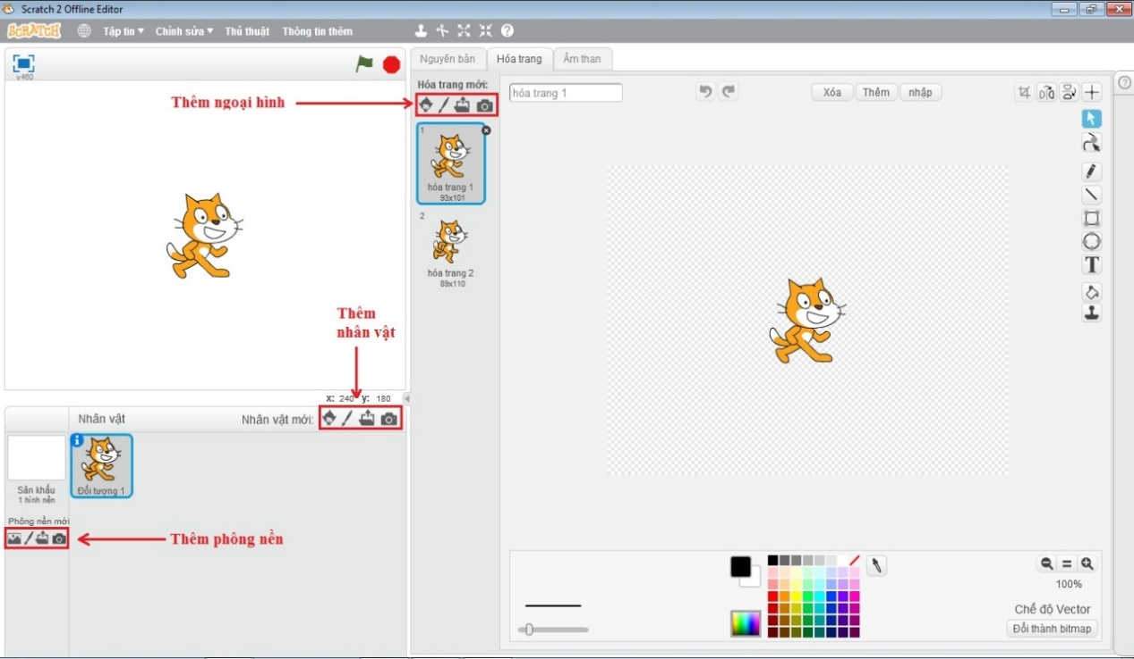

*Hình 2.4.1 Thêm phông nền, nhân vật và ngoại hình nhân vật*

### 4.1. Chọn đối tượng từ thư viện

Biểu tượng của lệnh cho phép Chọn đối tượng từ thư viện khi muốn thay phông nền là  và khi muốn thay đổi nhân vật là . Bạn nháy chuột vào một trong hai biểu tượng đó sẽ mở ra thư viện của hình nền, nhân vật và ngoại hình nhân vật tương ứng, cùng với nhiều thể loại và chủ đề khác nhau.

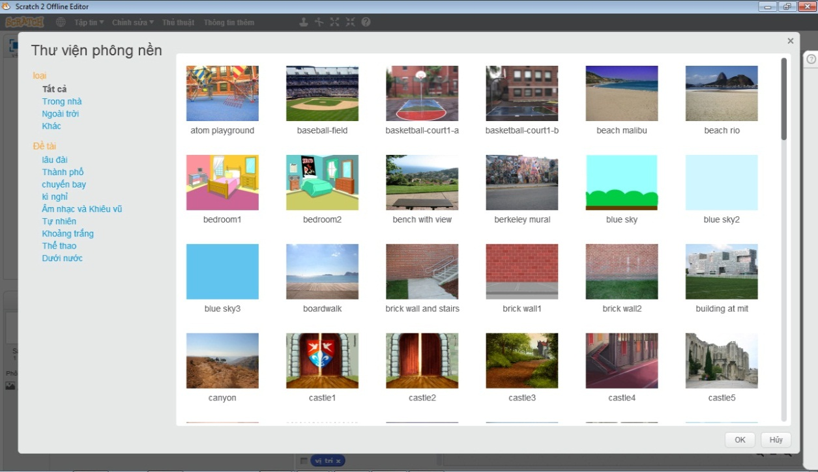

*Hình 2.4.2 Thư viện phông nền*

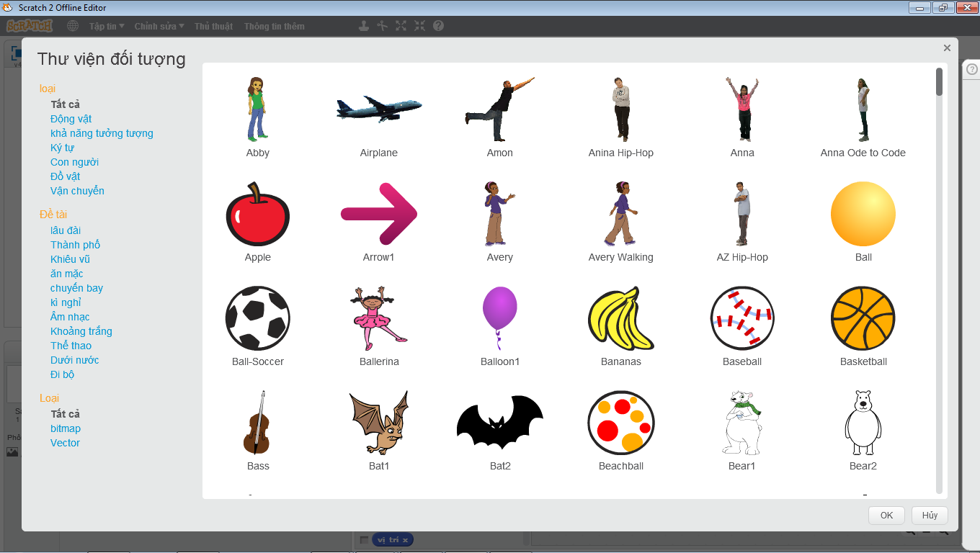

*Hình 2.4.3 Thư viện nhân vật*

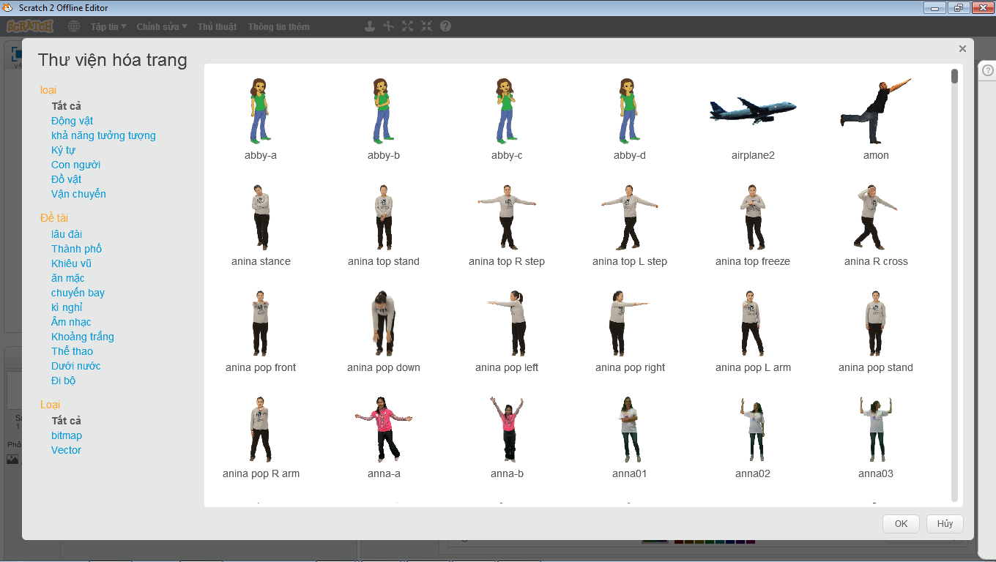

*Hình 2.4.4 Thư viện ngoại hình*

### 4.2. Vẽ mới

Khi chọn lệnh để vẽ mới  , khu thiết kế xuất hiện cùng với các công cụ để bạn tự vẽ, tự thiết kế đối tượng mới của riêng mình.

### 4.3. Tải đối tượng từ máy tính

Nếu bạn muốn thêm một đối tượng có sẵn từ máy tính, chọn lệnh  để tải từ máy tính. Một cửa sổ xuất hiện để các bạn chọn ảnh hoặc tập tin đối tượng muốn thêm vào chương trình.

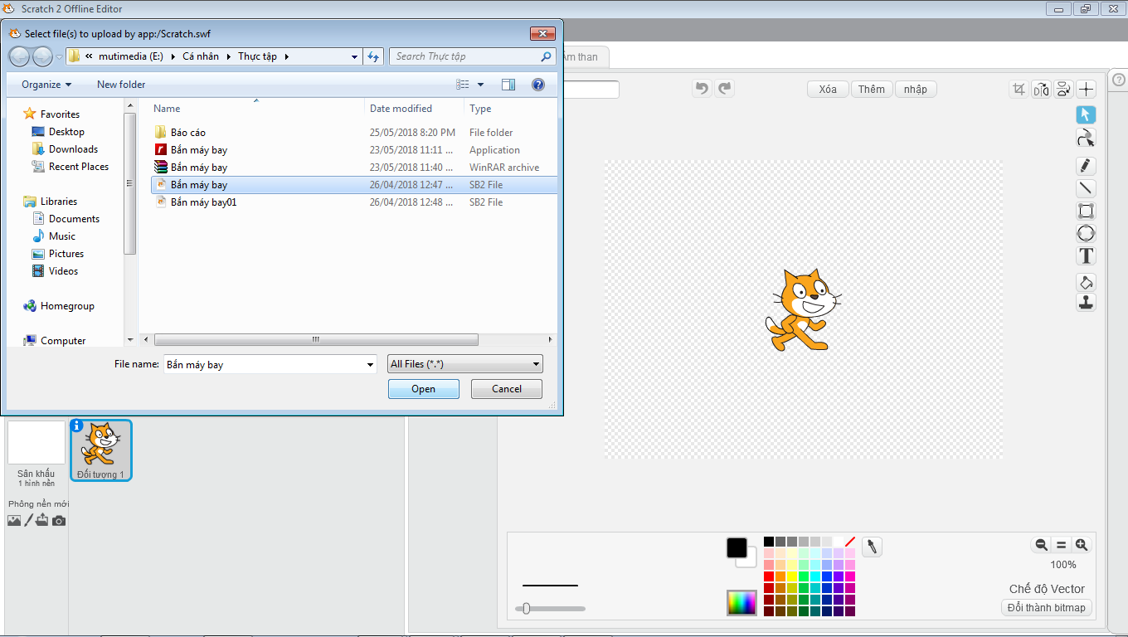

*Hình 2.4.5 Cửa sổ thêm đối tượng từ máy tính*

**4.4. Chụp ảnh**

Các bạn có thể chọn lệnh Chụp ảnh  để chụp hình những đối tượng trên màn hình và lưu làm đối tượng mới.

|  |  |
| --- | --- |
| **Lưu ý:** Trong trường hợp muốn xóa phông nền hoặc hình ảnh của đối tượng trong danh sách, chọn phông nền hay hình ảnh muốn xóa và nháy chuột vào  hoặc nháy nút phải chuột vào hình ảnh muốn bỏ và chọn Xóa. | *Hình 2.4.6 Xóa đối tượng trong danh sách* |

## 5. SỬ DỤNG CÔNG CỤ VẼ

Phông nền hoặc trang phục sẽ được vẽ mới và chỉnh sửa ở Khu thiết kế, nơi có các công cụ vẽ để các bạn vẽ hay chỉnh sửa theo ý muốn. Khu thiết kế có 2 chế độ vẽ: chế độ Bitmap và chế độ Vector.

### 5.1. Chế độ Bitmap

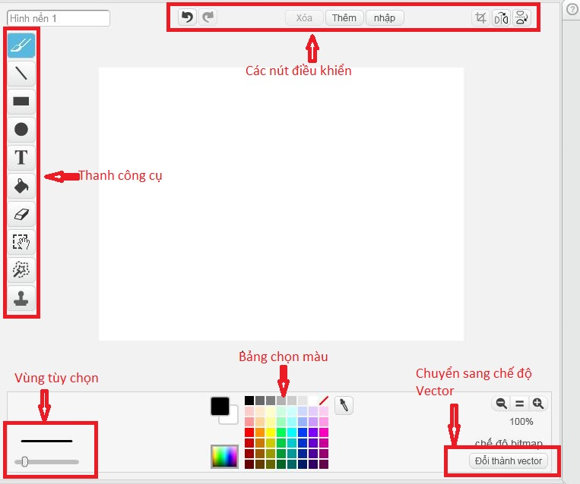

*Hình 2.5.1 Chế độ Bitmap*

Ở chế độ Bitmap, các hình được tạo nên từ những chấm màu gọi là điểm ảnh (tiếng Anh: pixel)

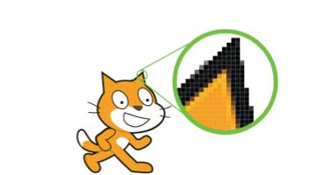

*Hình 2.5.2 Các điểm ảnh ở chế độ Bitmap*

Khi phóng to ảnh, chất lượng ảnh sẽ bị giảm, ảnh sẽ nhòa đi. Hiện tượng này được gọi là vỡ ảnh.

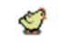

*Hình 2.5.3. Hiện tượng vỡ ảnh*

Các bạn có thể thấy ở chế độ này , khu thiết kế gồm các thành phần:

*1. Các nút điều khiển*

Các nút điều khiển ở trên khu thiết kế với các chức năng:

* Hủy bỏ thao tác vừa thực hiện.
* Thực hiện lại thao tác vừa mới hủy.
* Xóa tất cả các đối tượng được vẽ trên khung thiết kế.
* Thêm ảnh có sẵn trong thư viện
* Thêm ảnh có sẵn được lưu trên máy tính.
* Lật ảnh sang trái/phải.
* Lật ảnh trên/xuống dưới.
* Điều chỉnh tâm của nhân vật.

*2. Bảng chọn màu*

Để có thể chọn được màu cho bút vẽ hay các công cụ vẽ hình vẽ, đoạn thẳng…, các bạn có thể sử dụng bảng màu có sẵn hoặc dùng công cụ lấy màu.

Bảng màu có sẵn được chia ra làm hai loại: bảng màu cơ bản và bảng màu nâng cao. Bảng màu cơ bản chỉ có 56 màu, trong khi bảng màu nâng cao có hàng nghìn màu và có thêm thanh chỉnh độ sáng.

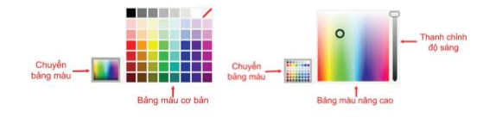

*Hình 2.5.4. Hai loại bảng màu có sẵn*

Trong trường hợp muốn chọn một màu trên hình vẽ trong Khu thiết kế, các bạn nháy chuột vào công cụ  (bên phải bảng màu), di chuyển con trỏ chuột và nháy vào vùng có màu muốn lấy.

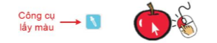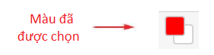

*Hình 2.5.5. Công cụ lấy màu*

*3. Thanh công cụ vẽ*

Thanh công cụ vẽ gồm các công cụ:

 Vẽ một hình bất kì.

 Vẽ đoạn thẳng theo ý muốn.

 Vẽ hình chữ nhật. Khi muốn vẽ hình vuông hãy nhấn Shift trong quá trình thao tác chuột.

 Vẽ hình elip. Khi muốn vẽ hình tròn hãy nhấn Shift trong quá trình thao tác chuột.

 Thêm văn bản (chữ) vào hình vẽ.

 Tô màu một vùng khép kín nhất định, như hình vuông, hình chữ nhật, hình tròn.

 Tẩy xóa hình.

 Chọn một vùng tùy thích.

 Xóa phần nền ngoài phần chọn của chuột.

 Sao chép phần được chọn.

Các bạn chú ý rằng nếu muốn thay đổi kích thước nét vẽ hoặc màu vẽ cho hình, các bạn cần phải thay đổi trước khi vẽ. Ở chế độ Bitmap thì hình sau khi vẽ sẽ không thể thay đổi màu sắt hay kích thước nét vẽ. Việc thay đổi vị trí cũng rất giới hạn, các bạn chỉ có thể thay đổi ngay sau khi vẽ, nếu chuyển sang vẽ hình mới thì sẽ không thể di chuyển hình cũ.

*4. Vùng tùy chọn*

Vùng tùy chọn ở phía dưới bên trái Khu thiết kế. Với mỗi công cụ vẽ khác nhau, vùng này lại hiển thị chức năng tương ứng, ví dụ thay đổi kích thước nét vẽ, kiểu vẽ, thay đổi phông chữ,…

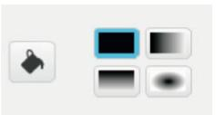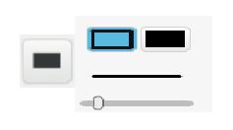

*Hình 2.5.6. Các công cụ với vùng tùy chọn tương ứng.*

### 5.2. Chế độ Vector

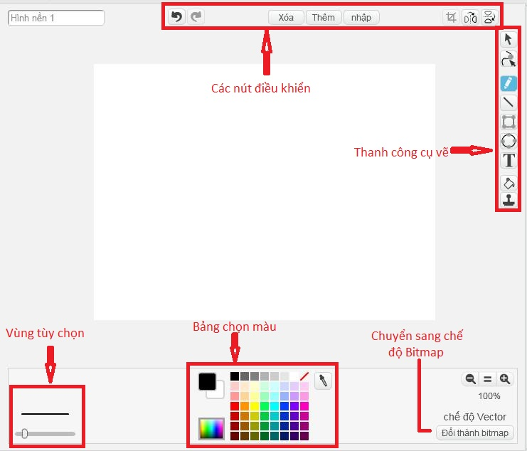

*Hình 2.5.7. Chế độ Vector*

Ở chế độ Vector, khi phóng to ảnh không bị vỡ hay nhòe ảnh mà vẫn rõ ràng sắc nét.

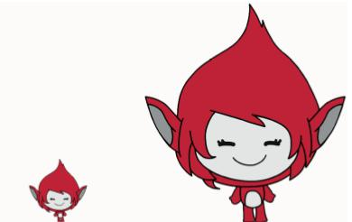

*Hình 2.5.8. Phóng to ảnh trong chế độ Vector*

Các nút điều khiển, bảng màu và vùng tùy chọn trong chế độ Vector đều giống với chế độ Bitmap. Chỉ có thanh công cụ vẽ là khác cả về vị trí và thành phần.

* Chọn hình vẽ.
* Chỉnh hình, thay đổi hình dáng vẽ.
* Vẽ một hình bất kì.
* Vẽ đoạn thẳng theo ý muốn.
* Vẽ hình vuông hoặc hình chữ nhật.

Ở chế độ Vector thì các hình vẽ có thể được thay đổi vị trí và kích thước tùy ý khi vẽ. Dòng văn bản ở chế độ này cũng có thể đc thay đổi nội dung và màu sắc bất kỳ lúc nào.

## 6. KHU ÂM THANH

Chương trình của các bạn sẽ trở nên thú vị hơn rất nhiều nếu có thêm âm thanh. Âm thanh của nhân vật được quản lý trong trang Âm thanh ( Sounds).

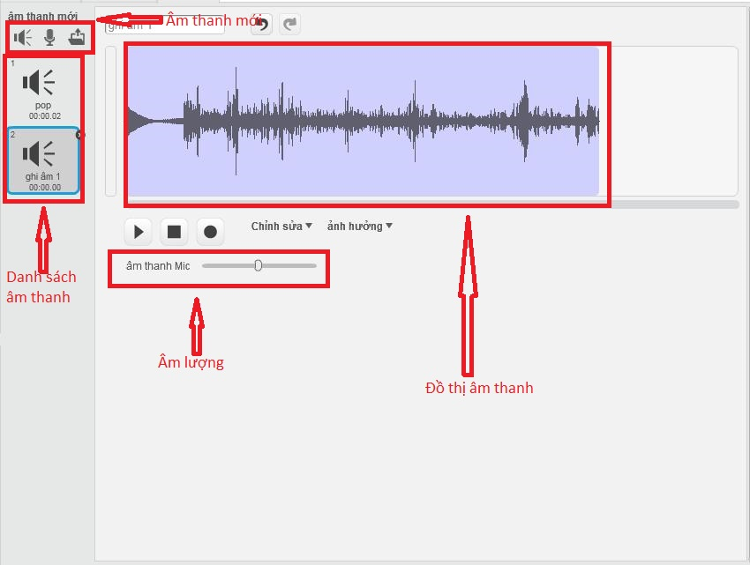

*Hình 2.6.1. Khu âm thanh*

### 6.1. Thêm và xóa âm thanh

Để thêm âm thanh cho mỗi đối tượng trong chương trình, chúng ta có ba cách.

#### 6.1.1. Chọn từ thư viện

Khi nháy chuột chọn thư viện âm thanh sẽ xuất hiện. Âm thanh trong thư viện được chia thành nhiều nhóm khác nhau để các bạn có thể tìm kiếm và lựa chọn nhanh chóng.

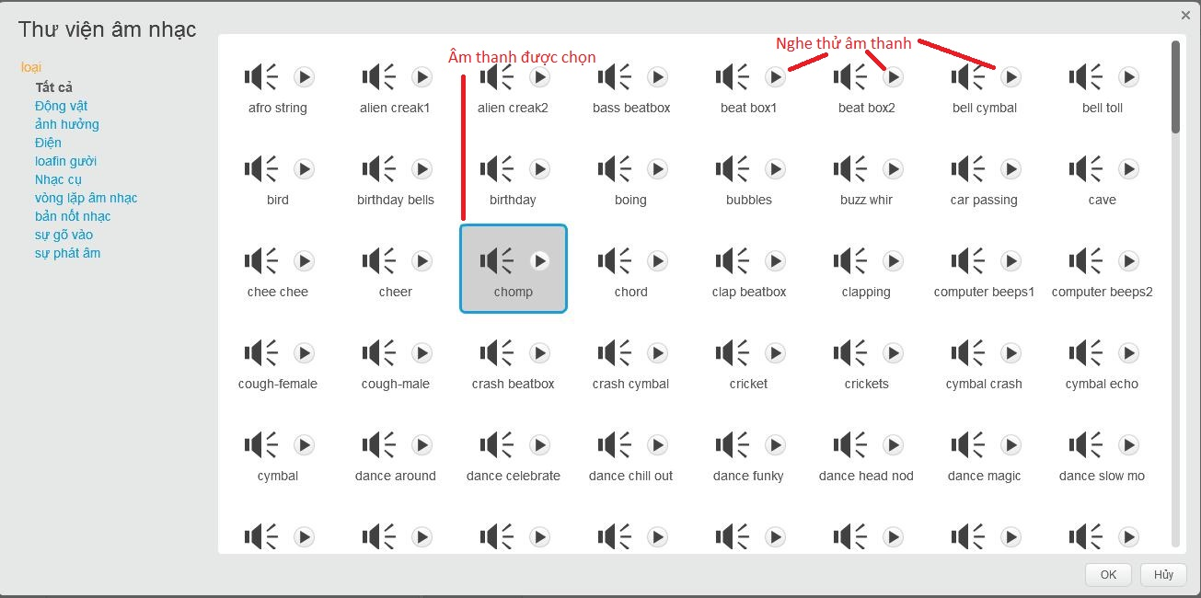

*Hình 2.6.2 Khu vực âm thanh*

#### 6.1.2. Ghi âm

Các bạn có thể tự ghi âm bằng cách chọn lệnh. Lúc này mooht tệp âm thanh mới sẽ được tạo ra bằng cách thu âm thanh qua microphone của máy tính. Các bạn nháy chuột vào nút  để tiến hành ghi âm.

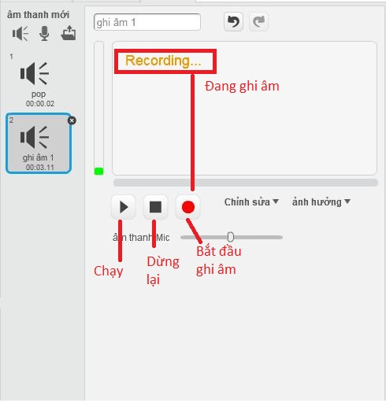

*Hình 2.6.3 Ghi âm*

#### 6.1.3. Tải từ máy tính

Nếu các bạn muốn thêm âm thanh hay nhạc có sẵn ở trong máy tính, chọn lệnh và mở cửa sổ hiện ra cho phép chọn tập tin muốn thêm.

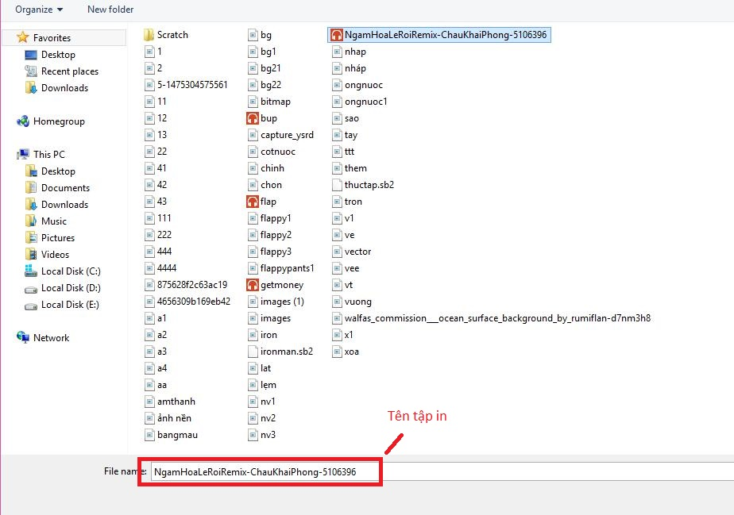

*Hình 2.6.4 Cửa sổ thêm âm thanh từ máy tính*

Trong trường hợp các bạn muốn bỏ âm thanh trong danh sách âm thanh. Chọn âm thanh muốn xóa và nháy chuột vào nút  hoặc nháy nút chuột phải vào âm thanh muốn bỏ và chọn Xóa.

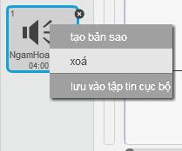

*Hình 2.6.5 Xóa âm thanh trong danh sách*

### 6.2. Chỉnh sửa và thêm hiệu ứng cho âm thanh

Khu âm thanh hỗ trợ rất nhiều thao tác chỉnh sửa cũng như thêm hiệu ứng cho âm thanh. Trong Khu đó có danh mục Chỉnh sửa và Effects (Tạo hiệu ứng) để chúng ta làm việc với các đối tượng âm thanh, cụ thể như sau:

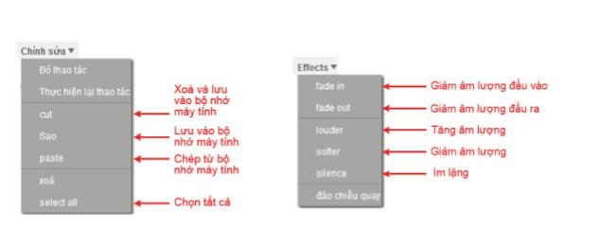

*Hình 2.6.6. Chỉnh sửa âm thanh Hình 2.6.7. Thêm hiệu ứng cho âm thanh*

## 7. CỬA SỔ TRỢ GIÚP

Cửa sổ trợ giúp chứa rất nhiều hướng dẫn và ví dụ mẫu. Đây là khu vực rất hữu ích, giúp các bạn hiểu ý nghĩa những khối lệnh, hướng dẫn 1 số hiệu ứng, chuyển động, trò chơi... Tuy nhiên ở phiên bản v445 thì khu này chưa được Việt hóa, nên có thể gây 1 số khó khăn cho các bạn.

Cửa sổ trợ giúp được chia làm 3 trang:

### 7.1. Step_by_Step.

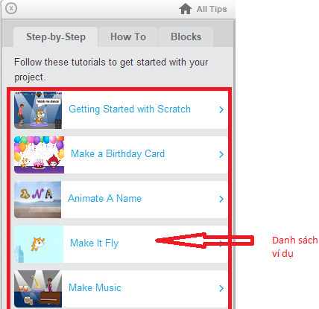

*Hình 2.7.1 Trang Step_by_Step trong cửa sổ trợ giúp*

Trang này sẽ hướng dẫn cho các bạn để tạo một ví dụ mẫu.

Chọn một ví dụ bất kì, một ảnh động giới thiệu về ví dụ mẫu và danh sách các bước. Khi mở danh sách và chọn một bước bất kì, clip hướng dẫn chi tiết của bước đó sẽ hiện ra.

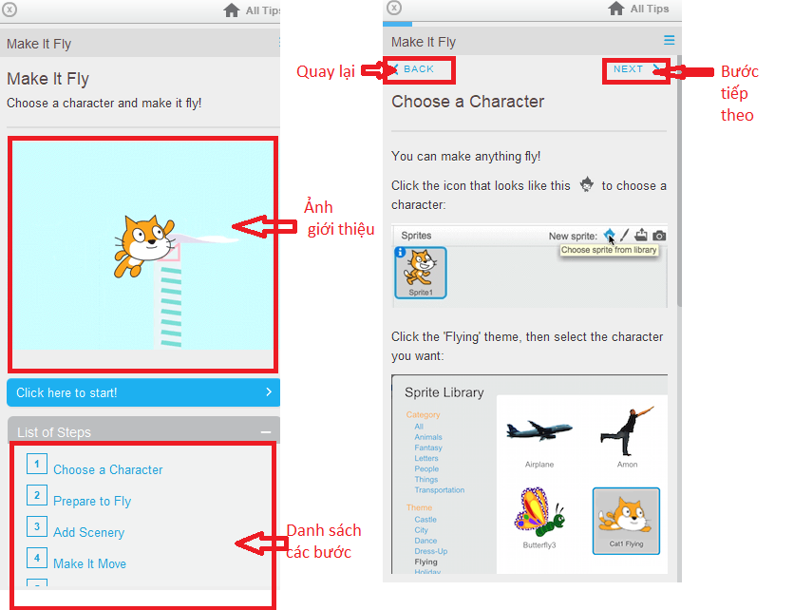

*Hình 2.7.2 Giới thiệu về ví dụ mẫu và hướng dẫn chi tiết mỗi bước.*

### 7.2. How to

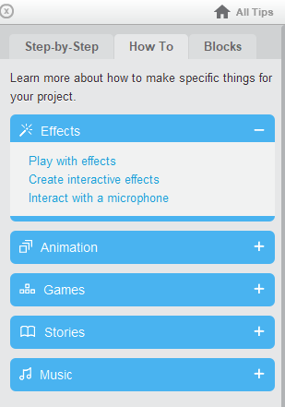

*Hình 2.7.3 Trang* ***How to*** *của cửa sổ trợ giúp*

Trang này chứa những hướng dẫn các kĩ thuật thiết yếu cho mỗi chương trình, được chia theo 5 chủ đề:

* Effects: Thêm hiệu ứng cho nhân vật.
* Animation: Tạo ra các hành động cho nhân vật như nói, di chuyển...
* Games: Những hướng dẫn liên quan đến thiết kế trò chơi, ví dụ như điều khiển nhân vật bằng bàn phím, tương tác giữa các nhân vật...
* Stories: Những hướng dẫn trong việc thiết kế 1 câu chuyện.
* Music: Hỗ trợ thêm các âm thanh, chỉnh sửa âm thanh, chơi 1 số nhạc cụ...

**7.3. Blocks**

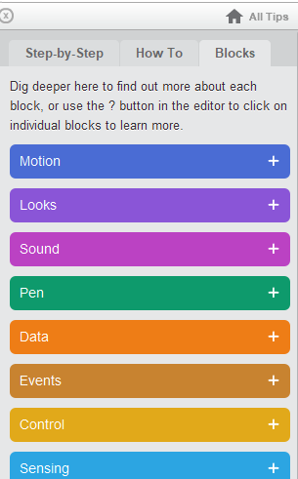

*Hình 2.7.4 Trang Blocks*

Trang này giải thích ý nghĩa của tất cả các khối lệnh và được chia nhóm tương tự như bên bảng khối lệnh. Khi chọn khối lệnh nào thì các bạn sẽ thấy hướng dẫn và ví dụ mẫu thực hiện khối lệnh đó.

## 8. KHU LẬP TRÌNH

Khu lập trình là nơi chứa các khối lệnh và ghép chúng với nhau tạo thành một chương trình theo ý muốn của lập trình viên. Trong bất kì dự án nào, chúng ta đều phải thực hiện các thao tác trên khu vực này. Khu lập trình nằm ở trang **Scripts,** chứa bảng danh mục các khối lệnh.

### 8.1. Bảng danh mục các khối lệnh

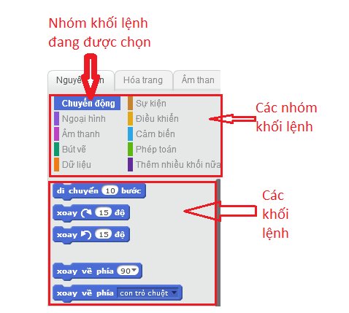

*Hình 2.8.1 Bảng danh mục các khối lệnh*

Bảng danh mục các khối lệnh gồm các nhóm khối lệnh(gọi tắt là nhóm lệnh) và danh sách các khối lệnh tương ứng với từng nhóm. Scratch phiên bản 2.0 có hơn 100 khối lệnh được chia thành 10 nhóm. Các khối lệnh cùng 1 nhóm sẽ có màu sắc giống nhau.

Có 4 loại khối lệnh chính trong Scratch:

***1. Khối lệnh thực hiện:*** Có hình dạng  với khớp nối ở cả phía trên và phía dưới, dùng để thực hiện 1 công việc nhất định.

***2. Khối lệnh giá trị:*** Có hình dạng  hoặc , không có khớp nối nên không thể ghép vào phía trước hoặc phía sau khối lệnh khác được. Chúng lưu trữ 1 giá trị nhất định, có thể là số, xâu kí tự hoặc giá trị Đúng/Sai.

***3. Khối lệnh kích hoạt:*** Có hình dạng  và chỉ có khớp nối phía dưới. Chúng đợi 1 sự kiện nào đó (như khi nhấn phím trên bàn phím hoặc nhấn vào ) sẽ thực hiện các khối lệnh bên dưới khi sự kiện sảy ra.

***4. Khối lệnh điều khiển:*** Có hình dạng . Chúng không những có những khớp nối ở phía trên và phía dưới mà còn có khớp nối bên trong. Tức là bao lấy một hoặc một số đoạn khối lệnh khác bên trong. Thông thường khi chạy một đoạn khối lệnh thì các khối lệnh được thực hiện theo thứ tự lần lượt từ trên xuống dưới. Khối lệnh điều khiển có thể làm thay đổi thực hiện thứ tự thực hiện này.

Các bạn có thể nháy chuột liên tiếp vào khối lệnh để chạy khối lệnh đó. Khối lệnh sẽ thực hiện công việc sau khi nháy chuột 1 giây. Khối lệnh giá trị sẽ hiển thị cho chúng ta giá trị đang lưu trữ.

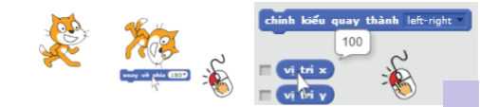

*Hình 2.8.2 Thực hiện các khối lệnh bằng cách nháy chuột*

Bên cạnh bảng danh mục các khối lệnh là nơi mà các bạn kéo thả các khối lệnh để ghép chúng lại với nhau. Khi ghép các khối lệnh, các bạn cần phải nhấn giữ và kéo chuột cho đến khi giữa hai khối lệnh xuất hiện vạch sáng màu trắng thì mới thả chuột. Lúc này hai khối lệnh sẽ được ghép lại với nhau.

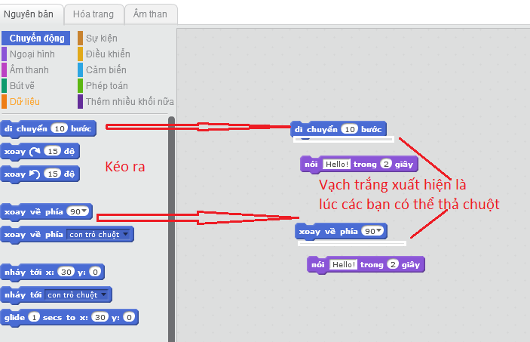

*Hình 2.8.3 Ghép các khối lệnh thực hiện*

Ghép các khối lệnh kích hoạt, khối lệnh sự kiện, khối lệnh giá trị cũng tương tự như vậy.

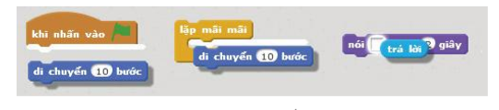

*Hình 2.8.4 Ghép các khối lệnh khác*

Bằng cách nháy chuột lên trên đoạn khối lệnh các bạn muốn kiểm tra thì các bạn có thể chạy các khối lệnh sau khi ghép mà không cần phải đợi đến khi hoàn thành cả chương trinh. Muốn đoạn khối lệnh dừng lại thì chỉ cần nháy đúp chuột vào đoạn khối lệnh đó.

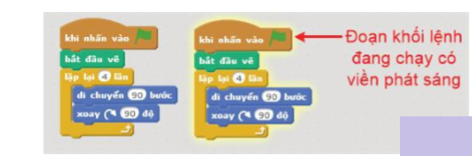

*Hình 2.8.5 Chạy đoạn khối lệnh*

Sau khi ghép các đoạn khối lệnh các bạn có thể tách chúng ra bằng cách nhấn giữ chuột vào khối lệnh cần tách và kéo ra. Khối lệnh các bạn chọn cùng tất cả cùng các khối lệnh theo sau sẽ tách khỏi khối lệnh ban đầu.

Vì các bạn có thể kéo thả các khối lệnh và đặt ở bất cứ đâu trong khu lập trình nên nơi này rất dễ lộn xộn và rối mắt. Để dọn dẹp sắp xếp lại các khối lệnh ngăn nắp hơn, các bạn nháy nút phải chuột vào khoảng trống bất kì và chọn **Clean up**.

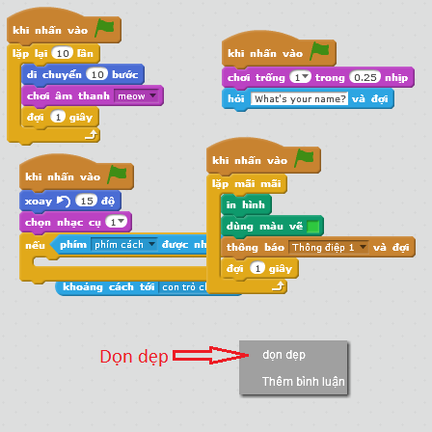

*a) Trước khi dọn dẹp khu lập trình*

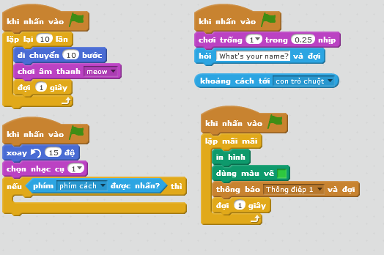

*b) Sau khi dọn dẹp khu lập trình*

*Hình 2.8.6*

Khi nháy nút chuột phải vào một khối lệnh bất kì ở khu lập trình, các bạn cũng có 1 số lựa chọn, chằng hạn chọn Thêm bình luận để viết thêm nhận xét mới hoặc chú thích thêm cho lệnh.

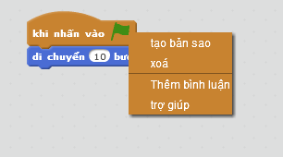

*Hình 2.8.7 Các lựa chọn khi nháy chuột phải vào khối lệnh*

* Tạo bản sao: Tạo ra một bản sao của khối lệnh và đoạn khối lệnh gắn theo sau. Bản sao này sẽ dính vào con trỏ chuột để di chuyển cho đến khi nháy chuột tại vị trí bất kì trên khu lập trình. Thậm chí là sang nhân vật hay phông nền khác .
* Xóa: Xóa khối lệnh và đoạn khối lệnh theo sau.
* Thêm bình luận: Mở phần trợ giúp về khối lệnh.
* Trợ giúp: Mở phần trợ giúp về khối lệnh.

Ở góc trên bên phải khu lập trình là ảnh thu nhỏ và tọa độ nhân vật, giúp các bạn theo dõi dễ dàng hơn, còn ở góc dưới bên phải là công cụ để phóng to, thu nhỏ các khối lệnh.

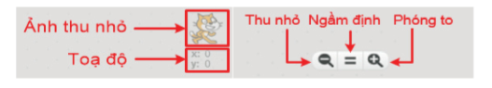

*Hình 2.8.8 Công cụ khu lập trình*

# CHƯƠNG III. THIẾT KẾ GAME “CÁ LỚN NUỐT CÁ BÉ”

**Kịch bản mô phỏng trò chơi cá lớn nuốt cá bé:**

* Gồm 3 nhân vật: Cá lớn – Cá nhỏ – “Cá ác”nếu chạm phải là kết thúc game
* Lập trình khi điều khiển cá ăn cá nhỏ thì đếm số điểm, và gặp ‘Cá ác” là tiêu .

## 3.1. Thiết kế đối tượng và phông nền

### 3.1.1. Tạo phông nền

Scratch cho phép nhập ảnh nền được lưu trữ trên máy tính. Các định dạng ảnh được hỗ trợ như JPG, PNG, GIF, SVG.  
Để nhập một ảnh nền từ máy tính ta làm như sau:  
- Bước 1: Kích chuột chọn vào hình đại diện của sân khấu  
- Bước 2: Chọn vào biểu tượng hình quyển sách mở  
- Bước 3: Tìm hình ảnh phù hợp trên máy tính rồi chọn nút Open  
Lưu ý: Hình ảnh nhập vào nên có kích thước rộng 960px, cao 720px

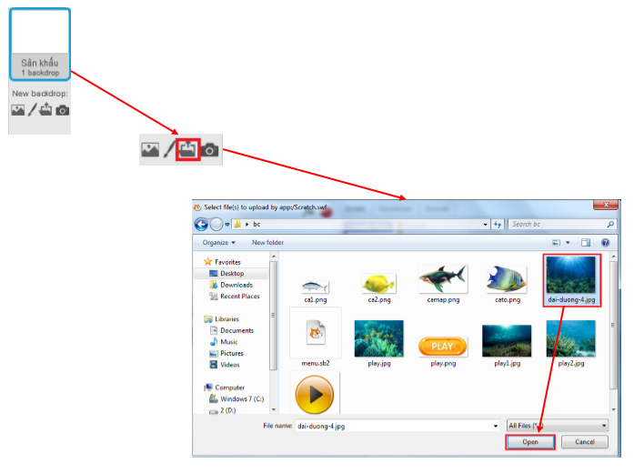

*Hình 3.1.1. Tạo phông nền*

Được phông nền

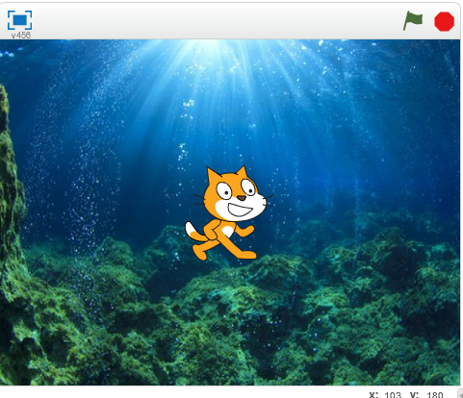

### 3.1.2. Tạo nhân vật

Để tạo nhân vật trong Scratch, chúng ta có thể sử dụng nhân vật có sẵn trong thư viện hoặc tự tạo nhân vật mới theo ý của mình.ở đây, chúng ta lấy hình ảnh cá trên Internet về, xử lý và đưa vào Scratch

Bước 1: Tải hình ảnh các loại cá theo ý muốn

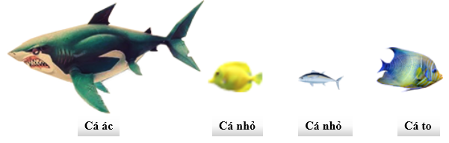

*Hình 3.1.2. Các nhân vật*

Bước 2: Xử lý hình ảnh

* Đưa ảnh vào phần mềm Adobe Photoshop
* Tiến hành xóa phông, chỉnh kích thước, độ tương phản,...

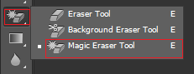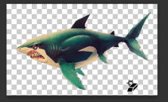

*Hình 3.1.3Xóa phông*

* Các nhân vật còn lại chúng ta tiến hành tương tự

Bước 3: Thêm nhân vật

* Chọn biểu tượng  trên thanh Nhân vật mới



* Tiến hành chọn các nhân vật, nhấn Open

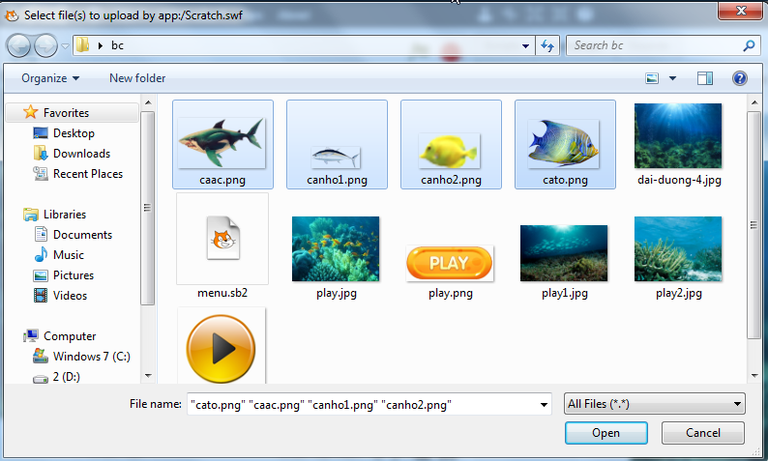

* Chờ 1s, bạn sẽ có hình ảnh như hình dưới

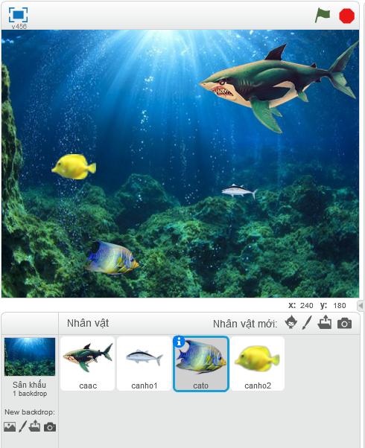

*Hình 3.1.4. Tải nhân vật*

## 3.2. Thiết kế hiệu ứng

### 3.2.1. Lập trình đối tượng Cá to C:\Users\Administrator\Desktop\bc\cato.png

Trong chương trình, đối tượng **Cá to** luôn luôn hướng theo con trỏ chuột. Sử dụng khối lệnh  để điều khiển **Cá to** quay về phía con trỏ chuột.

Để **Cá to** có thể di chuyển theo chuột ta thêm khối lệnh 

Khi chạm biên và muốn cá quay lại ta thêm hai khối lệnh

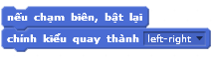

Khi **Cá to** đụng phải “**Cá ác**”, ta thêm đoạn cảm biến  và cho vào khối lệnnh điều khiển:

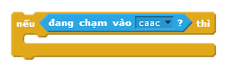

Khi đó **Cá to** sẽ thoại một câu và game kết thúc. Ta thêm khối lệnh

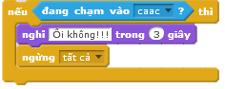

Để khối lệnh được thực hiện lặp đi lặp lại, Cá to luôn luôn hướng về con trỏ chuột, ta thêm khối lệnh lặp 

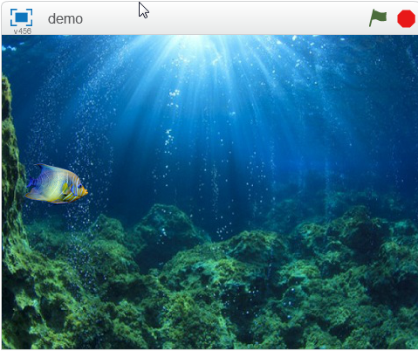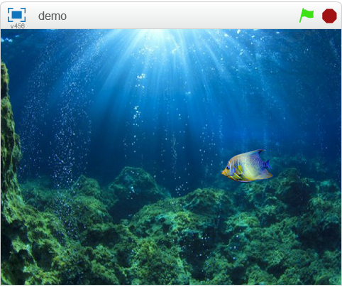*Hình 3.2.1.Lập trình cho Cá to luôn luôn hướng theo con trỏ chuột*

Đoạn khối lệnh hoàn chỉnh cho **Cá to** như sau:

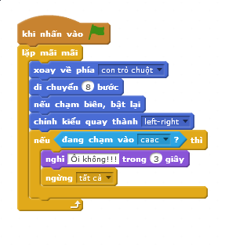

*Hình 3.2.2. Khối lệnh cho Cá to*

### 3.2.2. Lập trình đối tượng Cá nhỏ 1C:\Users\Administrator\Desktop\bc\canho1.png

Trong chương trình, đối tượng **Cá nhỏ 1** di chuyển tự do và khi gặp biên thì sẽ quay lại, ta thêm khối lệnh:

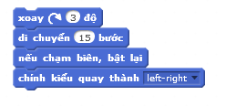

Khi **Cá nhỏ 1** đụng phải **Cá to** sẽ có tiếng “POP” và **Cá nhỏ** sẽ bị ẩn đi, ta thêm đoạn cảm biếnvà cho vào khối lệnh điều khiển:

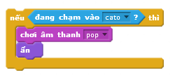

Sau đó, đợi 5s **Cá nhỏ 1** sẽ xuất hiện lại, ta chọn vị trí xuất hiện của **Cá nhỏ 1** trên sấn khấu bằng cách đặt tọa độ x,y cho đối tượng, ta thêm khối điều khiển:

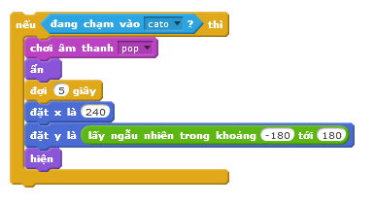

Để khối lệnh được thực hiện lặp đi lặp lại, **Cá nhỏ 1** luôn luôn di chuyển tự do và khi gặp **Cá to** sẽ biến mất, sau 5s sẽ xuất hiện, ta thêm khối lệnh lặp 

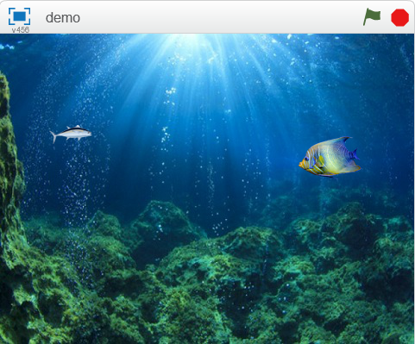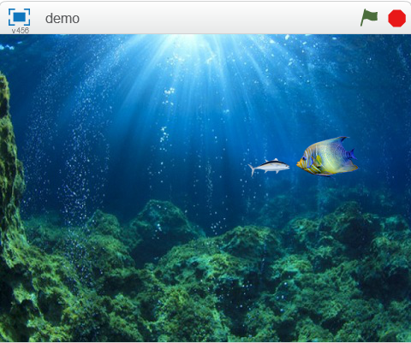

*Hình 3.2.3. Lập trình Cá nhỏ di chuyển tự do,..*

Đoạn khối lệnh hoàn chỉnh cho **Cá nhỏ 1** như sau:

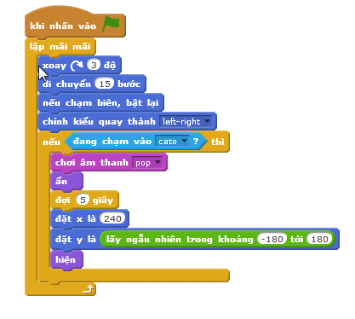

*Hình 3.2.4. Khối lệnh cho Cá nhỏ 1*

Đối với đối tượng **Cá nhỏ 2 **, chúng ta tiến hành thêm khối lệnh tương tự, có thể thay đổi góc xoay, số bước di chuyển, đặt vị trí xuất hiện x,y như sau:

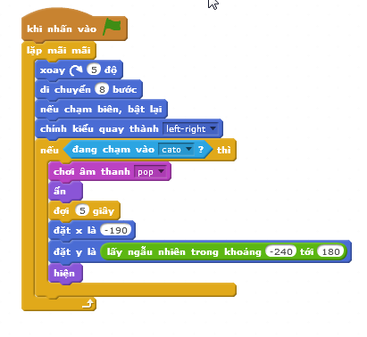

*Hình 3.2.5. Khối lệnh cho Cá nhỏ 2*

Demo sau khi thêm 3 đối tượng



### 3.2.3. Lập trình đối tượng “Cá ác” C:\Users\Administrator\Desktop\bc\caac.png

Trong chương trình, đối tượng **Cá ác** di chuyển tự do chậm hơn **Cá to** và **Cá nhỏ**, khi gặp biên thì sẽ quay lại, ta thêm khối lệnh:

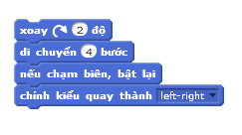

Khi **Cá to** đụng phải **Cá ác** sẽ có tiếng trống và **Cá ác** sẽ nói”Game Over !!!” và game sẽ dừng tất cả, kết thúc game:

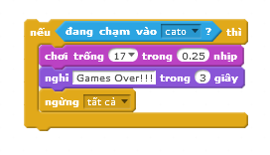

Để khối lệnh được thực hiện lặp đi lặp lại, **Cá ác** luôn luôn di chuyển tự do và khi gặp **Cá to** sẽ dừng game,thêm khối lệnh lặp 

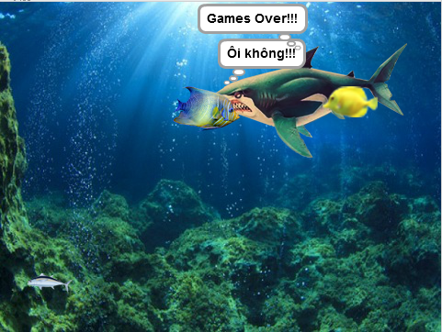

*Hình 3.2.6. Lập trình đối tượng cá ác*

Đoạn khối lệnh hoàn chỉnh cho **Cá ác** như sau:

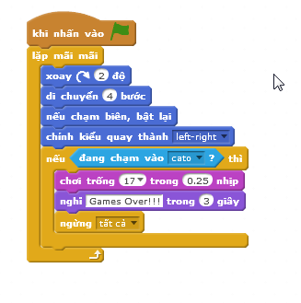

*Hình 3.2.7. Khối lệnh cho Cá ác*

## 3.3. Thiết kế tính điểm số

### 3.3.1. Lập trình đếm số điểm ăn cá.

Để có thể đếm số điểm, trong mục  ta chọn  , tạo biến mới Scores

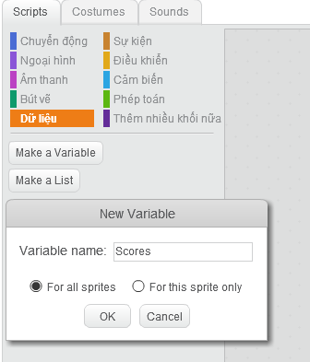

*Hình 3.3.1.Thêm biến Scores*

Tiến hành thêm hai khối lệnh   vào khối lệnh của Cá nhỏ 1 và Cá nhỏ 2. Chúng ta có thể thiết lập lượng thay đổi của Scorse  theo ý của mình. Ở đây, ta để:

* Khi gặp **Cá nhỏ 1,** thay đổi 
* Khi gặp **Cá nhỏ 2**, thay đổi 

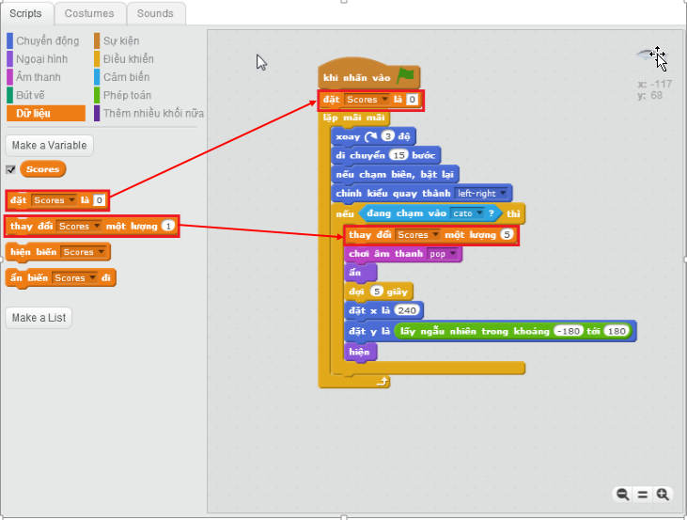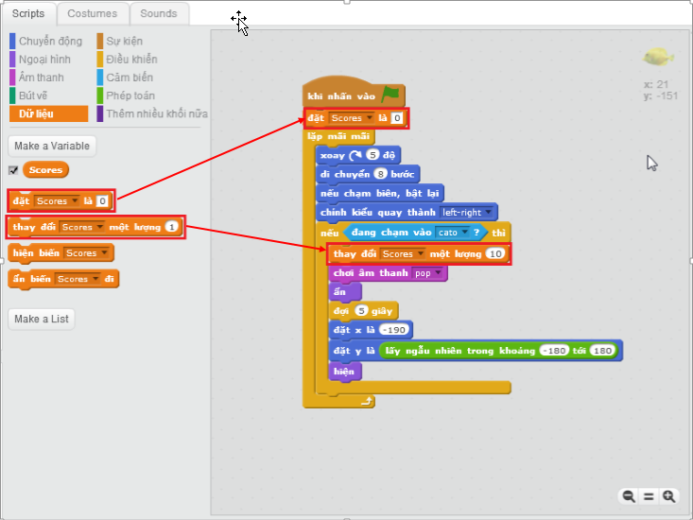

*Hình 3.3.2. Lập trình tính điểm ăn cá*

### 3.3.2. Lập trình điểm cao nhất

Để có thể đếm số điểm cao nhất , trong mục  ta chọn  , tạo biến mới Điểm cao nhất

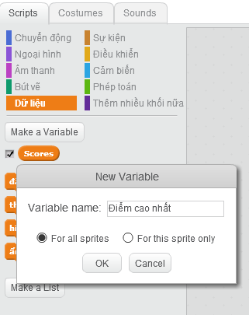

*Hình 3.3.3.Thêm biến Điểm cao nhất*

Ta tiến hành thêm và khối lệnh của **Cá to**.

So sánh giữa số điểm cao nhất trước đo và số điểm đạt được trong lần chơi này, sử dụng , nếu số điển lần này đạt được cao hơn, điểm cao nhất sẽ lưu lại số điểm của lần chơi này, khối lệnh.

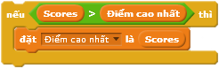

Để khối lệnh được thực hiện lặp đi lặp lại, để có thể luôn luôn lưu được số điểm cao nhất, ta thêm khối lệnh lặp 

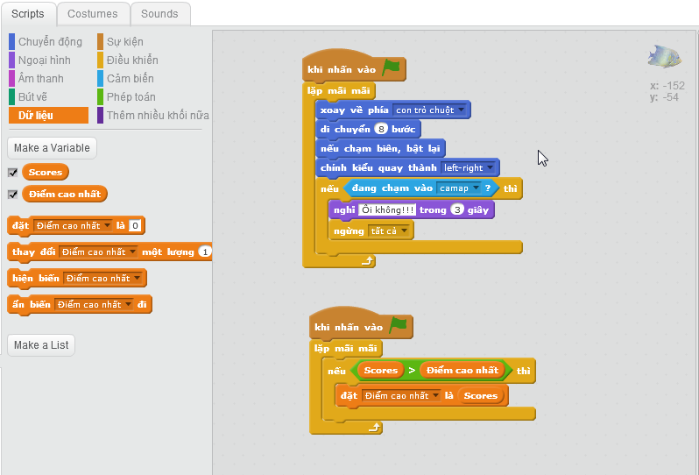

*Hình 3.3.4. Lập trình số điểm cao nhất*

**Hình ảnh sau khi hoàn thiện:**

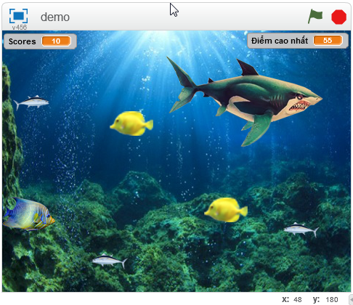

# 3.4. Xuất file

## 3.4.1. Đóng gói file Scratch (.sb2) ra file sang file Flash ( .swf)

Đầu tiên phải chuyển file Scratch sang file Flash cái đã, để làm được điều này các có thể sử dụng các phần mềm nào cho phép chuyển đổi định dạng Scratch sang Flash đều được hết.

Ở đây xin giới thiệu công cụ chuyển đổi trực tuyến đơn giản nhất:

**Bước 1**: Bạn truy cập: <https://junebeetle.github.io/converter/online/>

**Bước 2**: Làm theo các bước như hình sau:

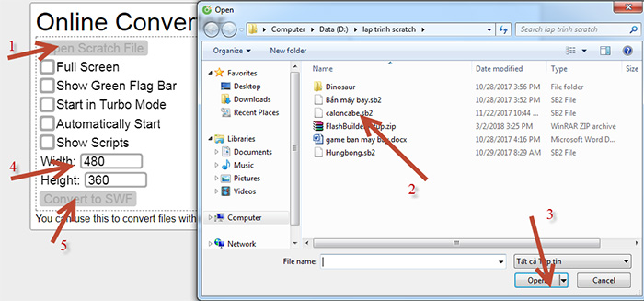

Sau khi bấm Convert to SWF hãy chọn nơi lưu và đặt tên cho file (Nhớ là khi đặt tên phải nhập cả phần mở rộng .swf nhé, nếu không sẽ lưu không có phần đuôi sẽ không chạy được)

## 3.4.2. Chuyển file Flash (.swf) sang tệp chương trình (.exe)

Cũng có nhiều công cụ làm được điều này, ở đây xin giới thiệu phần mềm Flash Builder hoàn toàn Free

**Bước 1**: Tải và cài đặt phần mềm từ địa chỉ sau: <http://www.the-sz.com/products/flash/>

**Bước 2**: Chọn file .swf và nhấn**Build Application**

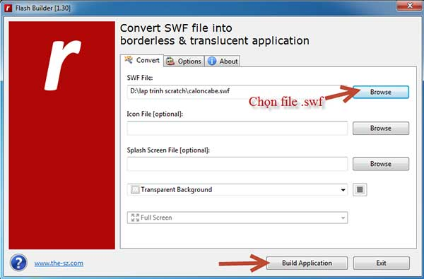

Sau khi nhấn **Build Application** đặt tên cho file (.exe) và nơi lưu vậy là xong.

# KẾT LUẬN

* Kết quả đạt được
* Về kiến thức :Củng cố và bổ sung các kiến thức về thiết kế 1 game giải trí bằng phần mềm Scratch và các kiến thức có liên quan .
* Về kỹ năng : Rèn luyện bản thân về tính chuyên cần, tự học hỏi nghiên cứu, học nhóm, tra cứu thông tin trên mạng .
* Về thái độ : Học được phải có thái độ nghiêm túc, tận tình với công việc để phát huy hết khả năng của mình trong quá trình làm việc, cần phải tự tin không nên quá rụt rè trong khi giao tiếp, tính tự giác cao, tiếp thu được những ý kiến của thầy cô , ban bè và những người xung quanh…
* Hạn chế:
* Chưa có nhiều kinh nghiệm trong việc xây dựng game hoàn chỉnh với đầy đủ chức năng của một game giải trí.
* Còn hạn chế về đồ họa chưa được đẹp.
* Còn hạn chế về các chuyển động của các nhân vật
* Hướng phát triển
* Bổ sung và hoàn thiện giao diện, chỉnh sửa và thêm nhiều hình ảnh cho game.
* Xây dựng thêm menu, các nhân vật khác.